10. sat: Crte, tijela, likovi, str. 11.
Vježbanje nastavnih sadržaja
UPUTA ZA UČENIKE
Otvori udžbenik Matematika 2 na 11. stranici.

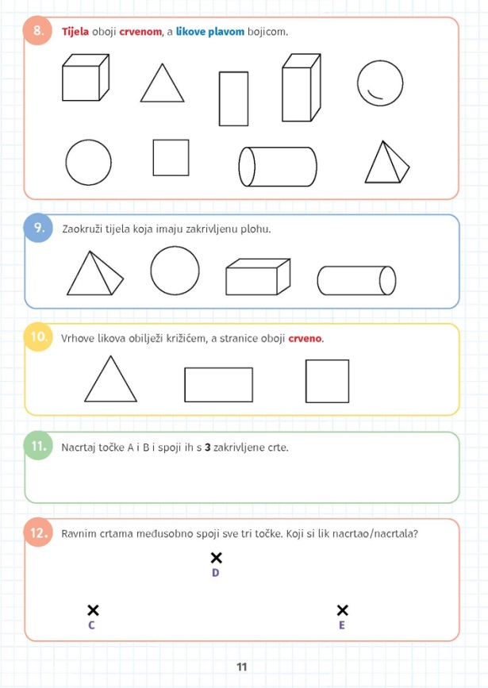 | 8. Ako si uspješno riješio 4. i 5. Zadatak, ovo će ti biti lako.  9. Koja tijela bi mogao kotrljati?  10. Prisjeti se koliko vrhova i stranica ima trokut, a koliko pravokutnik i kvadrat.  11. Za ovaj zadatak ti neće trebati ravnalo.  12. Sličan zadatak si već riješio, zar ne?

DIGITALNI UDŽBENIK
U digitalnom udžbeniku nema zadataka za ove zadatke, no možeš pokušati otvoriti jedan od programa za crtanje i nacrtati različite crte i geometrijske likove.
UPUTA ZA RODITELJE
- Provjerite točnost riješenih zadataka u udžbeniku na 11. stranici.
- Nastojte uputiti učenike da budu precizni u radu s ravnalom. U slučaju da su zaboravili imena geometrijskih tijela i likova, pitajte ih nekoliko puta u danu npr. „Koji lik ima tri stranice“ ili „Koje geometrijsko tijelo nam je potrebno za Čovječe ne ljuti se?“ .

